Отдел ОиК РМБУ Белореченская МЦБ
Предлагаем вашему вниманию:

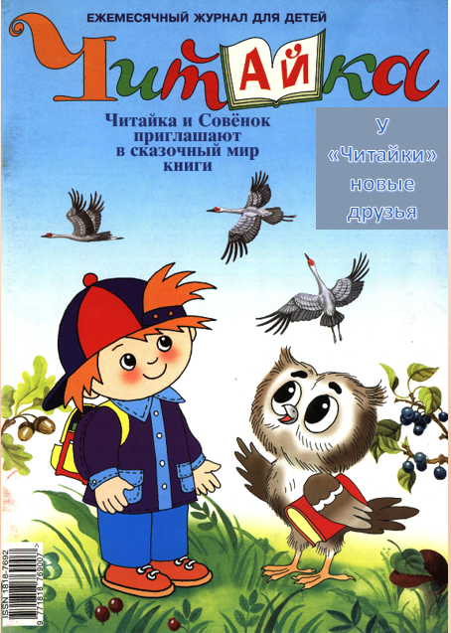
Журнал «Читайка» — это путь в увлекательный мир книги для ваших детей.
Герои журнала — любознательный мальчик Читайка и его друг — мудрый Совёнок из номера в номер путешествуют по сказочному миру книги. Они весело и убедительно доказывают, что «Чтение — лучшее учение» и «Книга — твоя душевная защита».

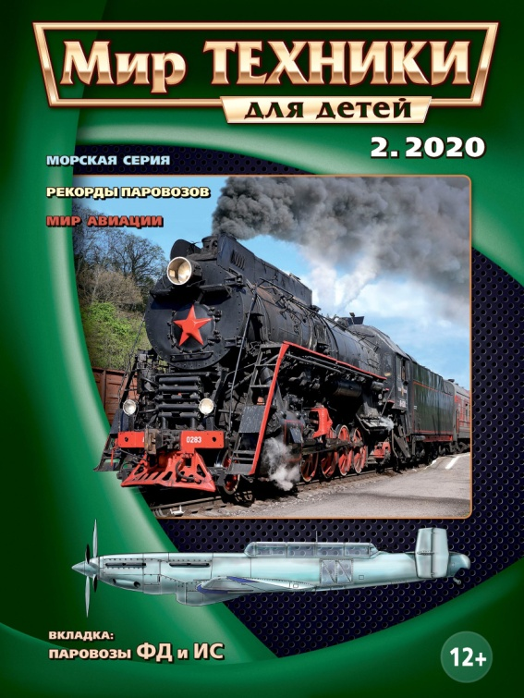

Мир техники для детей. Журнал для тех, кто интересуется танками и самолётами, кораблями и автомобилями, историей оружия, битв и сражений. Журнал выходит с 2000 года. Периодичность - раз в месяц. Неоднократно награждён почетным знаком "Золотой фонд прессы".

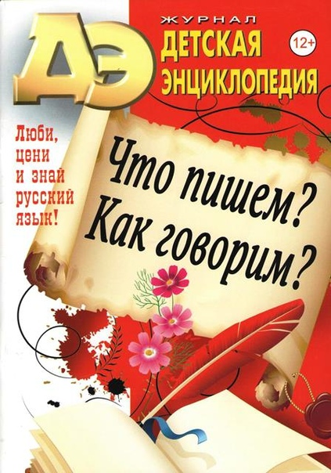
Ежемесячный тематический журнал «Детская энциклопедия», получивший признание в нашей стране, за 20 лет своего существования вышел тиражом более двух с половиной миллионов экземпляров и стал настоящим бестселлером среди детских познавательных журналов в России. Увлекательно написанный и красочно оформленный, журнал отвечает на тысячу вопросов об окружающем нас мире. Это незаменимый помощник каждому школьнику для подготовки интересных докладов, рефератов, домашних заданий.

